Вычислительная лабораторная работа 3
Обтекание круглого цилиндра. Формирование дорожки Кармана
Задание: выполнить расчет нестационарного обтекания круглого цилиндра потоком вязкой несжимаемой жидкости при значении числа Рейнольдса из диапазона 80 ≤ Re ≤ 150.
Методические указания:
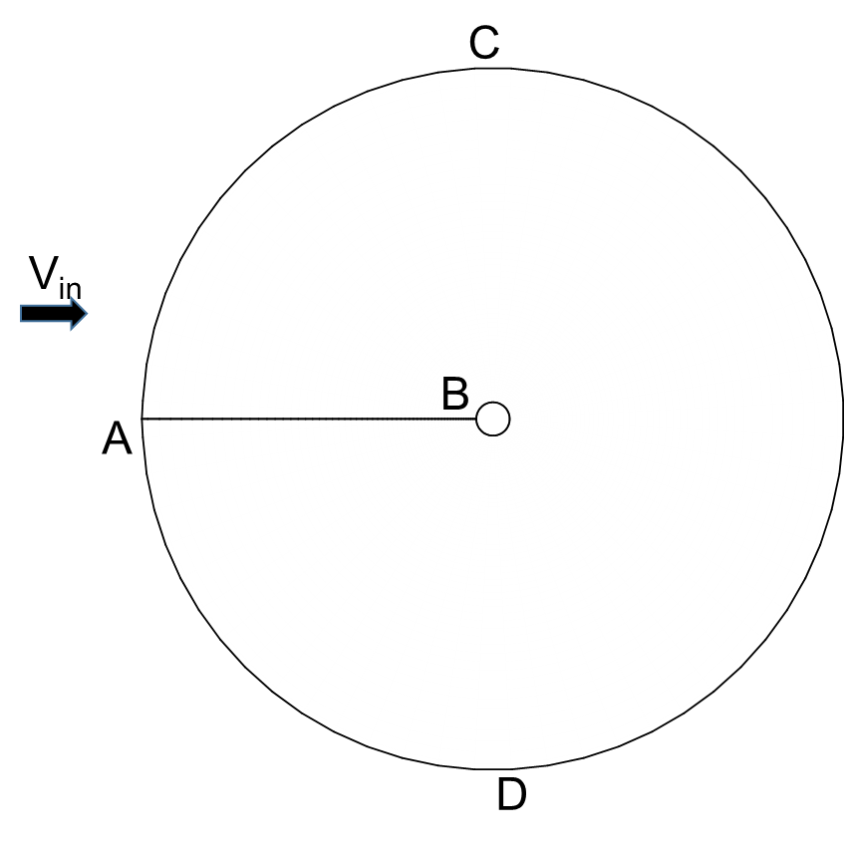
Рис. 1. Расчетная область О-топологии для расчета нестационарного обтекания цилиндра.
Предлагается рассмотреть решение задачи о нестационарном обтекании цилиндра с использованием одноблочной расчетной сетки, замкнутой на себя (О-сетка). Расчетная область такой топологии показана на рис. 1. Внутренняя окружность представляет собой поверхность обтекаемого цилиндра диаметром d, внешняя окружность – граница расчетной области диаметром 10·d. Расчетная сетка должна обеспечивать сгущение к поверхности цилиндра (линии постоянного значения индекса J), распределение узлов вдоль контура цилиндра и внешней границы рекомендуется задавать равномерным, общее число ячеек примерно 4000.
На входе (дуги AC и AD) задается равномерный профиль скорости V_{x} = 1. На границе CD задается постоянное нормированное давление P = 0. Контур цилиндра – твердая стенка. AB – линия стыковки. Условие стыковки определяется на этапе задания граничных условий (“Boundary conditions”): для обеих границ, проходящих через BC, выбирается тип граничного условия “Connectivity”, после чего в окне задания стыковки должен быть определен парный сегмент.
Расчет вязкого ламинарного течения в безразмерной постановке (задается значение «Laminar» параметра «Flow model» закладки «Basic model definition») следует проводить для числа Рейнольдса, взятого из диапазона 80 ≤ Re ≤ 150 (конкретное значение следует уточнить у преподавателя), число Рейнольдса определено по диаметру цилиндра, Re = U_{in}⋅d/ν.
В качестве первого шага следует получить начальное приближение в стационарной постановке – провести несколько сотен итераций по методу AC/SIMPLEC. Проанализировав сформировавшееся в ходе начального итерационного процесса поле скорости в программе FLAG и убедившись, что, хотя решение не сходится и невязки находятся на высоком уровне, в ходе начальных итераций сформирован отчетливый извилистый след за цилиндром (несимметричная картина!), можно переходить к нестационарному расчету.
Нестационарная постановка задается значением «Unsteady» параметра «Problem definition» закладки «Basic model definition». В случае нестационарного расчета необходимо определить схему дискретизации и шаг по физическому времени – это делается в закладке «Time discretization» пункта меню «Discretization schemes», следует выбрать трехслойную схему второго порядка точности при безразмерном шаге по времени, равном 0.1.
Для анализа эволюции решения следует задать точки мониторинга, значения физических величин в которых будут выводиться на каждом шаге по физическому времени. Задание точек мониторинга осуществляется в закладке «Monitoring points» меню «Problem settings». Рекомендуется задать четыре точки, попарно симметричные относительно среднего горизонтального сечения цилиндра: две на расстоянии одного калибра вниз по потоку за цилиндром, и ещё две – на расстоянии пяти калибров. Значения координаты y точек мониторинга должны быть определены так, чтобы точки находились в области следа за цилиндром, которая видна на поле скорости в начальном приближении (именно там ожидается наличие вихрей Кармана и, соответственно, выраженных колебаний физических величин).
Число шагов по физическому времени задается в пункте «Run» меню «Solver». Этот параметр определяет, для какого промежутка времени будет рассчитан эволюционный процесс. На каждом шаге по времени осуществляется итерационный процесс получения сошедшегося решения. Число итераций при этом должно обеспечивать уменьшение невязок по крайней мере на три порядка, рекомендуемое число итераций для указанного шага по времени составляет 30-40. В этом же пункте меню определяется, как часто следует выводить поля (параметр «Fields output»).
В ходе работы следует:
1) Проанализировать эволюцию во времени продольной и поперечной компонент вектора скорости и давления в точках мониторинга – данные содержатся в файлах «u_mnp.dat», «v_mnp.dat» и «prs_mnp.dat» в подпапке «MonPoints».
Формат файлов: K строк, M + 1 столбец, где K – число рассчитанных шагов по времени, M – число точек мониторинга. В каждой строчке в первом столбце записано значение физического времени, в последующих столбцах – значение соответствующей физической величины в каждой из заданных точек мониторинга (u в файле «u_mnp.dat» и т.п.)
Убедиться, что достигнут статистически установившийся режим (т.е. режим автоколебаний, где средние значения не меняются). Охарактеризовать режим течения (периодический, квазипериодический, хаотический). В случае установления периодического режима определить период колебаний, T.
2) Для участка статистически установившегося режима течения на протяжении характерного периода T осуществить вывод полей физических величин в четыре момента времени (t₀, t₀ + T/4, t₀ + T/2, t₀ + 3T/4). Сопоставить распределения векторов скорости, модуля скорости и давления для выбранных моментов времени.
3) Сопоставить рассчитанное для статистически установившегося режима течения значение числа Струхаля, Sh = L/TV, с экспериментальным значением [1].
Литература: 1. Шлихтинг Г. Теория пограничного слоя. – М.: Наука, 1974. – 712 с.

